ĐỀ THI TRẮC NGHIỆM
Ma trận: b6da305a-7a9b-4b3d-b7a7-5a8677a4c06c_DIALY_C12.xlsx
Ngày tạo: 2026-04-04
Tổng số câu: 4

PHẦN I. Thí sinh trả lời từ câu 1 đến câu 24. Mỗi câu hỏi thí sinh chỉ chọn một phương án.
Câu 1 (NB). Cho biểu đồ về số lượng đơn vị hành chính cấp xã của một số địa phương năm 2024:
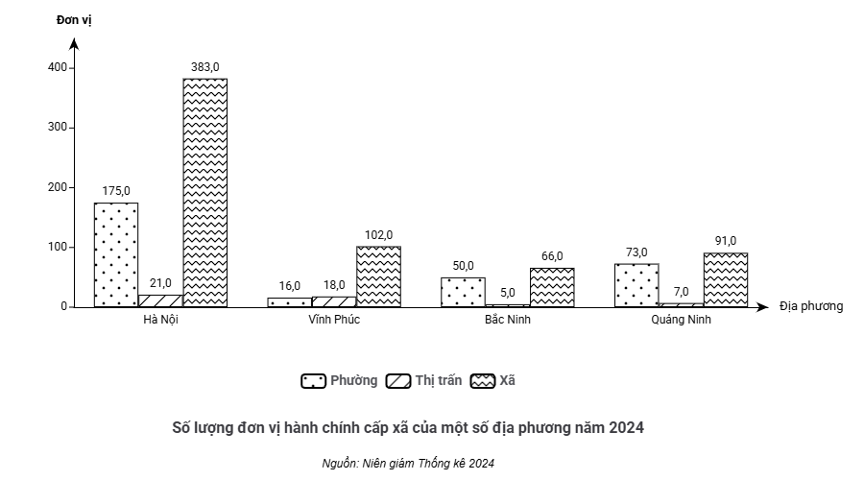
Theo biểu đồ, địa phương nào sau đây có số lượng xã lớn nhất?
A. Bắc Ninh.
B. Hà Nội.
C. Quảng Ninh.
D. Vĩnh Phúc.
Câu 2 (TH). Cho biểu đồ về số lượng một số đơn vị hành chính cấp huyện, xã của các vùng năm 2024:
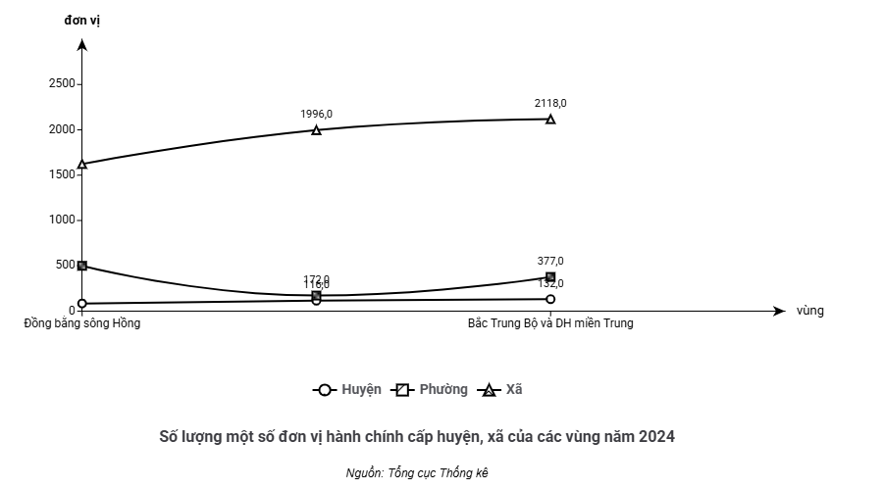
Vùng Bắc Trung Bộ và duyên hải miền Trung trong biểu đồ có lãnh thổ kéo dài, hẹp ngang. Đặc điểm này có ảnh hưởng nào sau đây đến tự nhiên?
A. Khí hậu phân hoá đa dạng từ bắc xuống nam.
B. Thiên nhiên mang sắc thái nhiệt đới ẩm gió mùa.
C. Tài nguyên khoáng sản khá phong phú và đa dạng.
D. Thành phần loài sinh vật hội tụ từ nhiều luồng.
Câu 3 (VD). Cho biểu đồ về cơ cấu lượng mưa phân theo mùa tại Hà Nội và TP. Hồ Chí Minh:
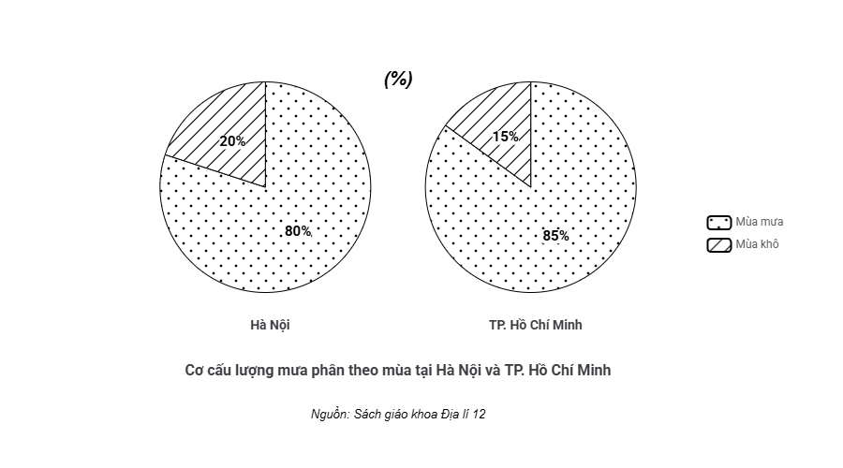
Tỉ trọng lượng mưa mùa khô ở Hà Nội cao hơn TP. Hồ Chí Minh chủ yếu do tác động của
A. vị trí địa lí, hình dạng lãnh thổ kéo dài và gió mùa Đông Bắc.
B. địa hình đa dạng, vị trí giáp Biển Đông và gió Tín phong.
C. vị trí nội chí tuyến, dải hội tụ nhiệt đới và hoạt động của bão.
D. lãnh thổ hẹp ngang, gió mùa Tây Nam và áp thấp nhiệt đới.
Câu 4 (NB). Cho biểu đồ Cơ cấu diện tích gieo trồng lúa phân theo vụ ở nước ta:
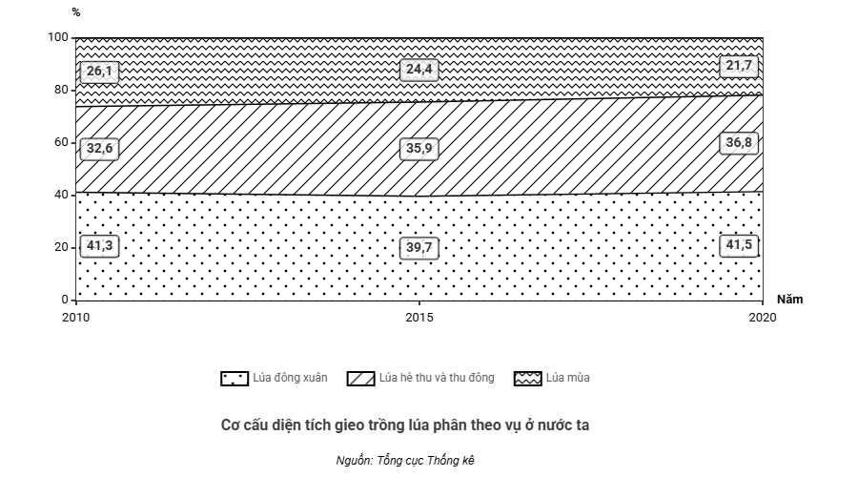
Theo biểu đồ, nước ta có nhiều vụ lúa trong năm. Việc tăng vụ dựa vào thuận lợi chủ yếu nào của thiên nhiên nhiệt đới ẩm gió mùa?
A. Lượng nhiệt, ẩm, ánh sáng dồi dào.
B. Khí hậu phân hóa theo độ cao.
C. Địa hình chủ yếu là đồi núi.
D. Đất feralit chiếm diện tích lớn.

ĐÁP ÁN VÀ GIẢI THÍCH

PHẦN I: TRẮC NGHIỆM
Câu 1. Đáp án: B
Hà Nội. Căn cứ vào biểu đồ, cột thể hiện chỉ tiêu xã của Hà Nội cao nhất trong các địa phương. Các phương án khác sai vì có số lượng xã thấp hơn.

Câu 2. Đáp án: A
Lãnh thổ kéo dài trên nhiều vĩ tuyến và hẹp ngang làm cho khí hậu (và tự nhiên) phân hóa đa dạng từ bắc xuống nam. Các phương án B, C, D sai vì đây là hệ quả của vị trí địa lí (nằm trong vùng nội chí tuyến, gần vành đai sinh khoáng, trên đường di lưu sinh vật), không phải do hình dáng lãnh thổ.

Câu 3. Đáp án: A
Biểu đồ cho thấy Hà Nội có tỉ lệ mưa mùa khô cao hơn. Nguyên nhân do vị trí vĩ độ cao và đón gió mùa Đông Bắc (gây mưa phùn nửa sau mùa đông). Lãnh thổ kéo dài làm gió này suy yếu khi vào Nam. TP.HCM ở vĩ độ thấp, chịu tác động của Tín phong nên mùa khô sâu sắc. Các phương án B, C, D sai vì bão, dải hội tụ hay gió Tây Nam chủ yếu gây mưa vào mùa hạ.

Câu 4. Đáp án: A
Lượng nhiệt, ẩm, ánh sáng dồi dào tạo điều kiện cho cây trồng sinh trưởng quanh năm, giúp nước ta có thể tăng vụ trong sản xuất nông nghiệp (như thể hiện qua các vụ lúa trên biểu đồ). Các yếu tố địa hình đồi núi, đất feralit hay khí hậu phân hóa theo độ cao không phải là điều kiện chủ yếu để tăng vụ.

